华宸AI智评操作指南-教师版
一、登录账号
1、登录网址：https://zhiping.huaczy.com/
2、选择学校：温州理工学院
用户名：工号（例：SM123）；密码：工号（例：SM123）
- 登录系统绑定手机号，下次登录可使用手机验证码/密码登录

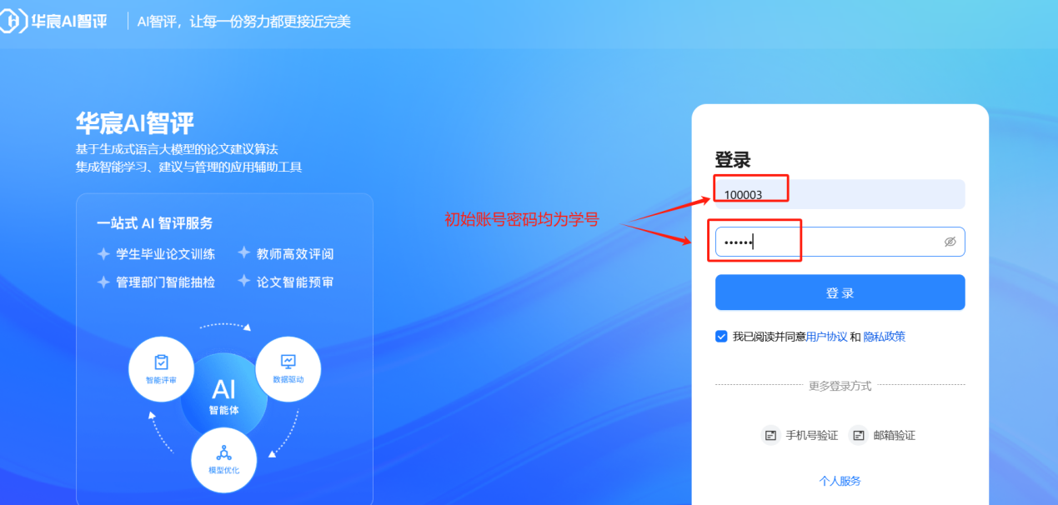
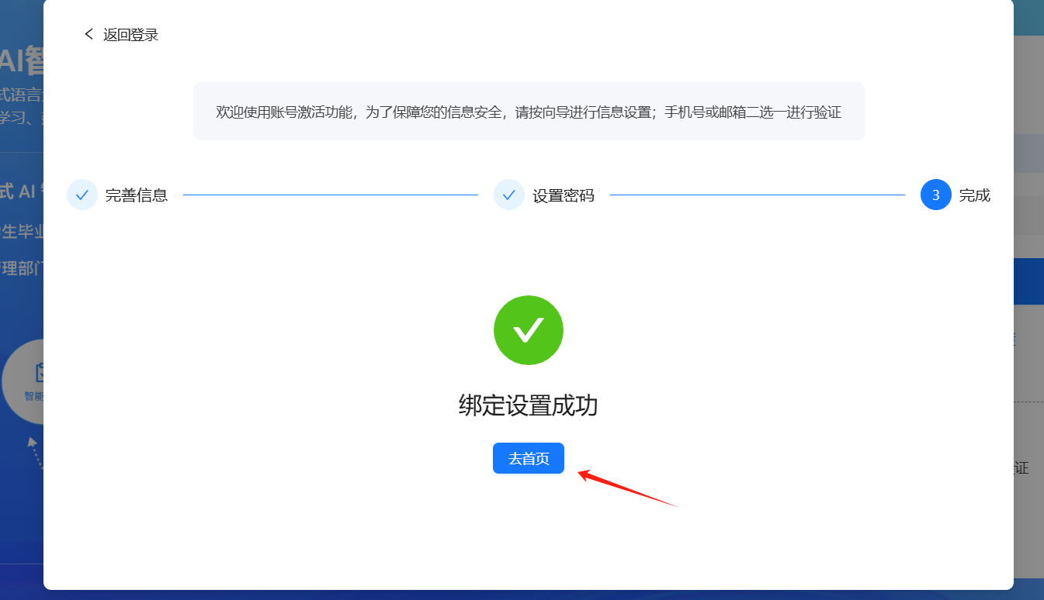
二、教师查看AI辅助评阅结果
1、点击智能评阅，选择“AI建议详情”。如看不到记录，提醒学生及时提交。

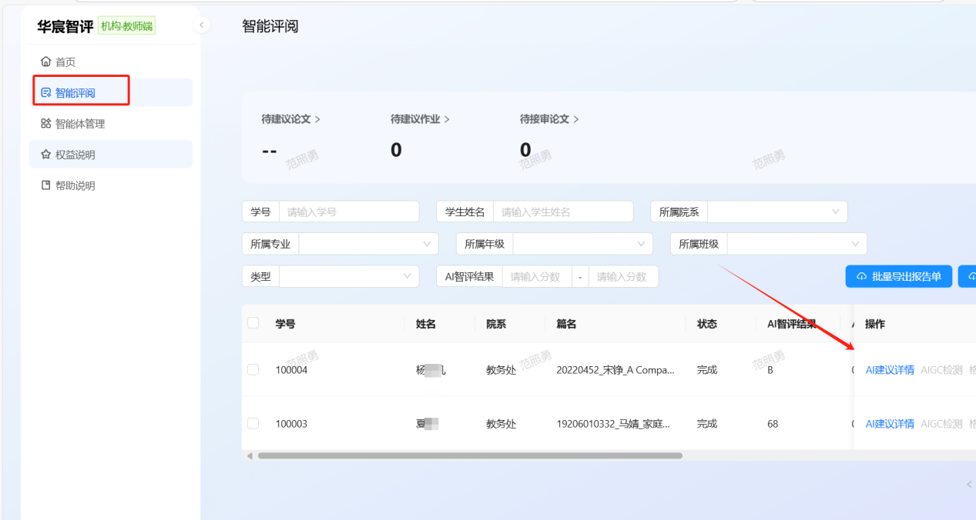
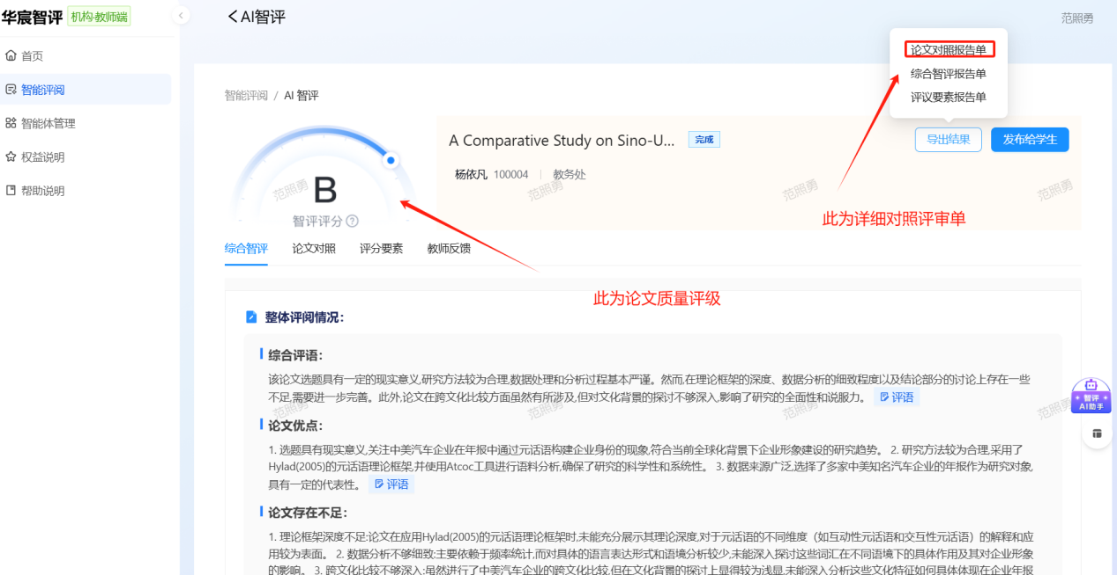
AI评审详情页面可查看分段细评意见及导出整体意见
